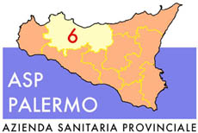
Sede legale: Via G. Cusmano, 24 – 90141 PALERMO
C.F. e P. I.V.A.: 05841760829

Al Responsabile
UOS Medicina delle Migrazioni

SCHEDA DI RICHIESTA
INTERVENTO DI MEDIAZIONE LINGUISTICO CULTURALE

Struttura richiedente (Unità Operativa/servizio/ufficio/reparto/ambulatorio)
................................................................................................................................................................
Indirizzo………………………………………………………………………………………………..
Telefono………………………………………….Mail……………………………………………….
Operatore referente dell’intervento:…………………………………………………………………...
Richiesta di mediatore culturale di lingua/nazionalità: ………………………………………………
Motivo della richiesta: ………………………………………………………………………………...
Esigenze particolari ………………………………………………....................................…………...
Data dell’intervento ………………… ……………………orario dell’intervento …………………...
Luogo dell’intervento …………………………………………………………………………………

Il Responsabile della struttura richiedente
Firma e timbro

